湟里中心小学“大家访”活动记录表
学校：武进区湟里中心小学 班级： 五（4）班
教师姓名 | 刘伟莉 | 学生姓名 | 冯 淇
家长姓名 | 傅静娇 | 同行教师 | 白玉仙
家访时间 | 2018.12.1 | 家访形式 | 上门家访
家访准备 | - 到各任课老师那里了解孩子的上课表现。  - 查看孩子语数外三门功课的作业情况。  - 到其他同学那里了解孩子平时的行为表现。
家访过程 | 1、向家长汇报孩子在校的学习情况和行为表现。  2、了解孩子在家中生活、学习等各方面的表现。  3、倾听家长对学校教育教育各方面的建议和意见。
家长诉求 | 孩子比较活泼，在家中做作业自觉性不够，有时很拖拉，做事不细心，希望老师严加管教。
家访图片 | 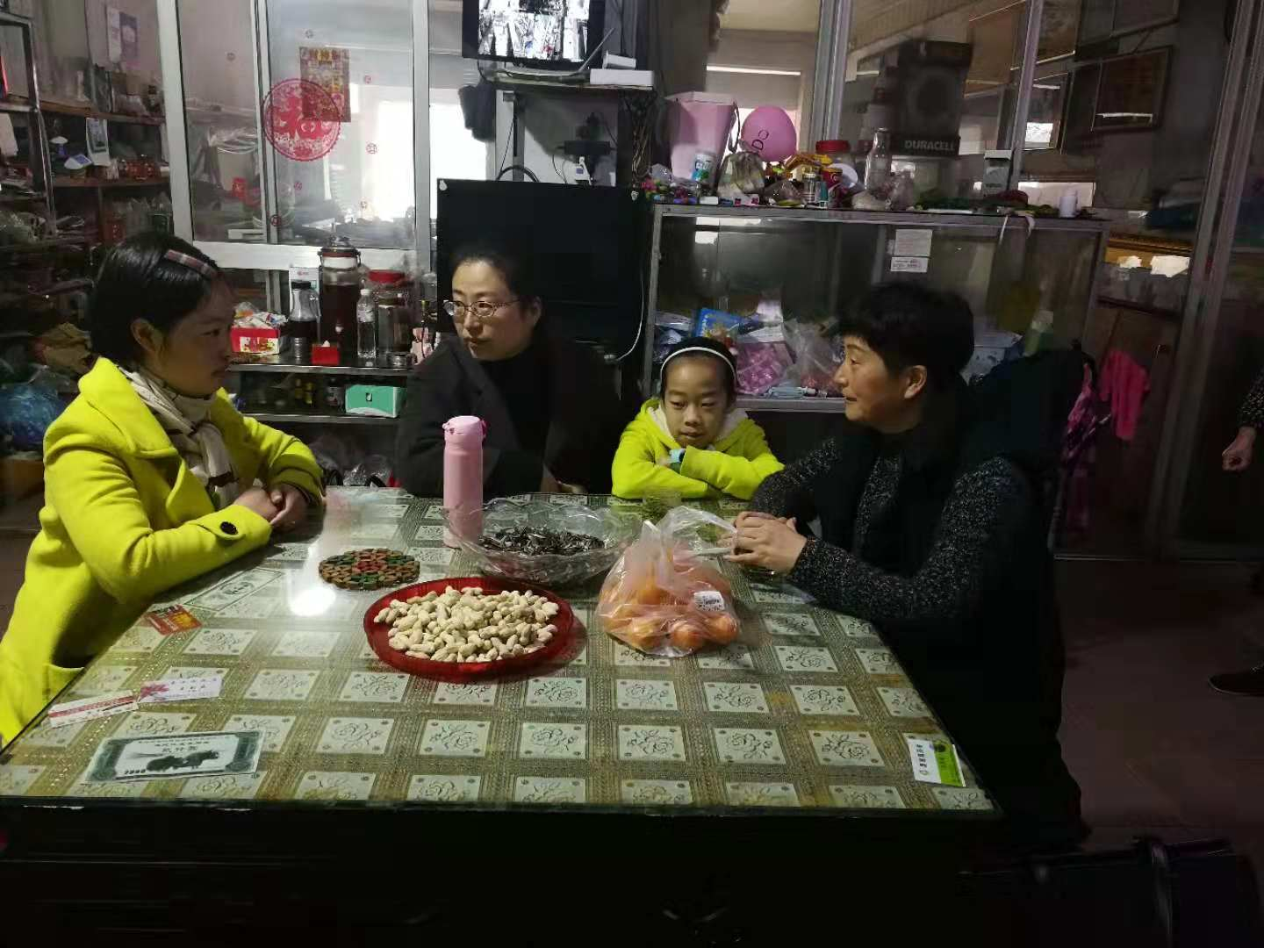

湟里中心小学“大家访”活动记录表
学校：武进区湟里中心小学 班级： 五（4）班
教师姓名 | 刘伟莉 | 学生姓名 | 丁子浩
家长姓名 | 丁明 | 同行教师 | 白玉仙
家访时间 | 2018.12.1 | 家访形式 | 上门家访
家访准备 | 1、到各任课老师那里了解孩子的上课表现。  2、查看孩子语数外三门功课的作业情况。  3、到其他同学那里了解孩子平时的行为表现。
家访过程 | 1、向家长汇报孩子在校的学习情况和行为表现。  2、了解孩子在家中生活、学习等各方面的表现。  3、倾听家长对学校教育教育各方面的建议和意见。
家长诉求 | 孩子学习还是比较自觉的，就是有点粗心马虎，希望开始对他严格要求。
家访图片 | 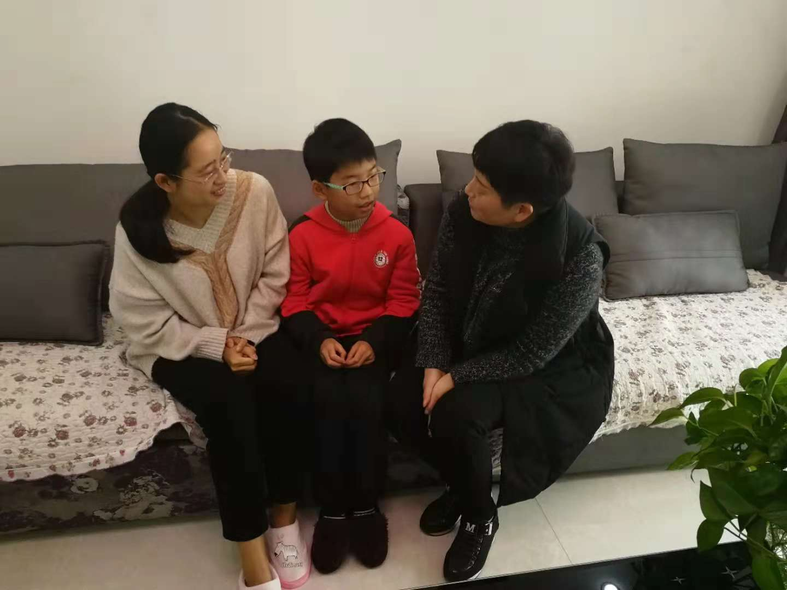

湟里中心小学“大家访”活动记录表
学校：武进区湟里中心小学 班级： 五（4）班
教师姓名 | 刘伟莉 | 学生姓名 | 吴敏佳
家长姓名 | 吴立波 | 同行教师 | 白玉仙
家访时间 | 2018.12.1 | 家访形式 | 上门家访
家访准备 | - 到各任课老师那里了解孩子的上课表现。  - 查看孩子语数外三门功课的作业情况。  - 到其他同学那里了解孩子平时的行为表现。
家访过程 | 1、向家长汇报孩子在校的学习情况和行为表现。  2、了解孩子在家中生活、学习等各方面的表现。  3、倾听家长对学校教育教育各方面的建议和意见。
家长诉求 | 家长在外地工作，照顾不带孩子，请老师多关心。
家访图片 | 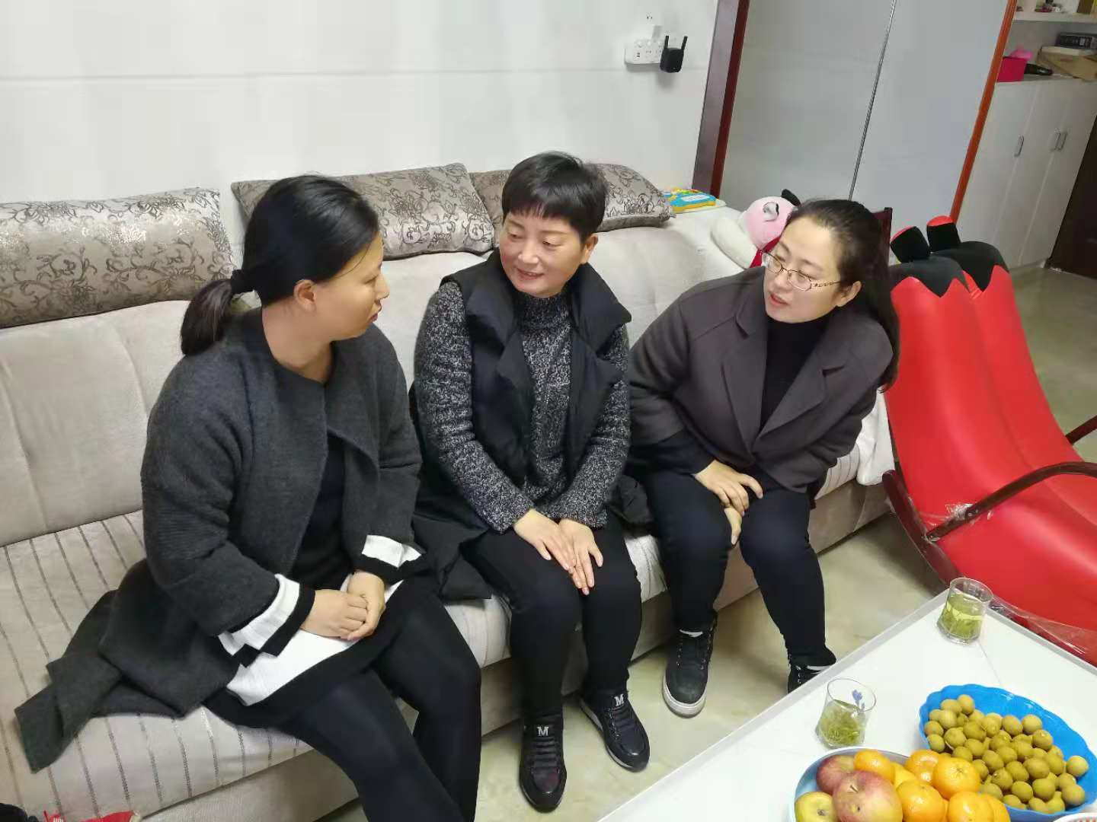

湟里中心小学“大家访”活动记录表
学校：武进区湟里中心小学 班级： 五（4）班
教师姓名 | 刘伟莉 | 学生姓名 | 金伽屹
家长姓名 | 吴建英 | 同行教师 | 白玉仙
家访时间 | 2018.12.1 | 家访形式 | 上门家访
家访准备 | - 到各任课老师那里了解孩子的上课表现。  - 查看孩子语数外三门功课的作业情况。  - 到其他同学那里了解孩子平时的行为表现。
家访过程 | 1、向家长汇报孩子在校的学习情况和行为表现。  2、了解孩子在家中生活、学习等各方面的表现。  3、倾听家长对学校教育教育各方面的建议和意见。
家长诉求 | 孩子听力比较弱，请老师多关心。学习上也不够自觉，还要老师多督促。
家访图片 | 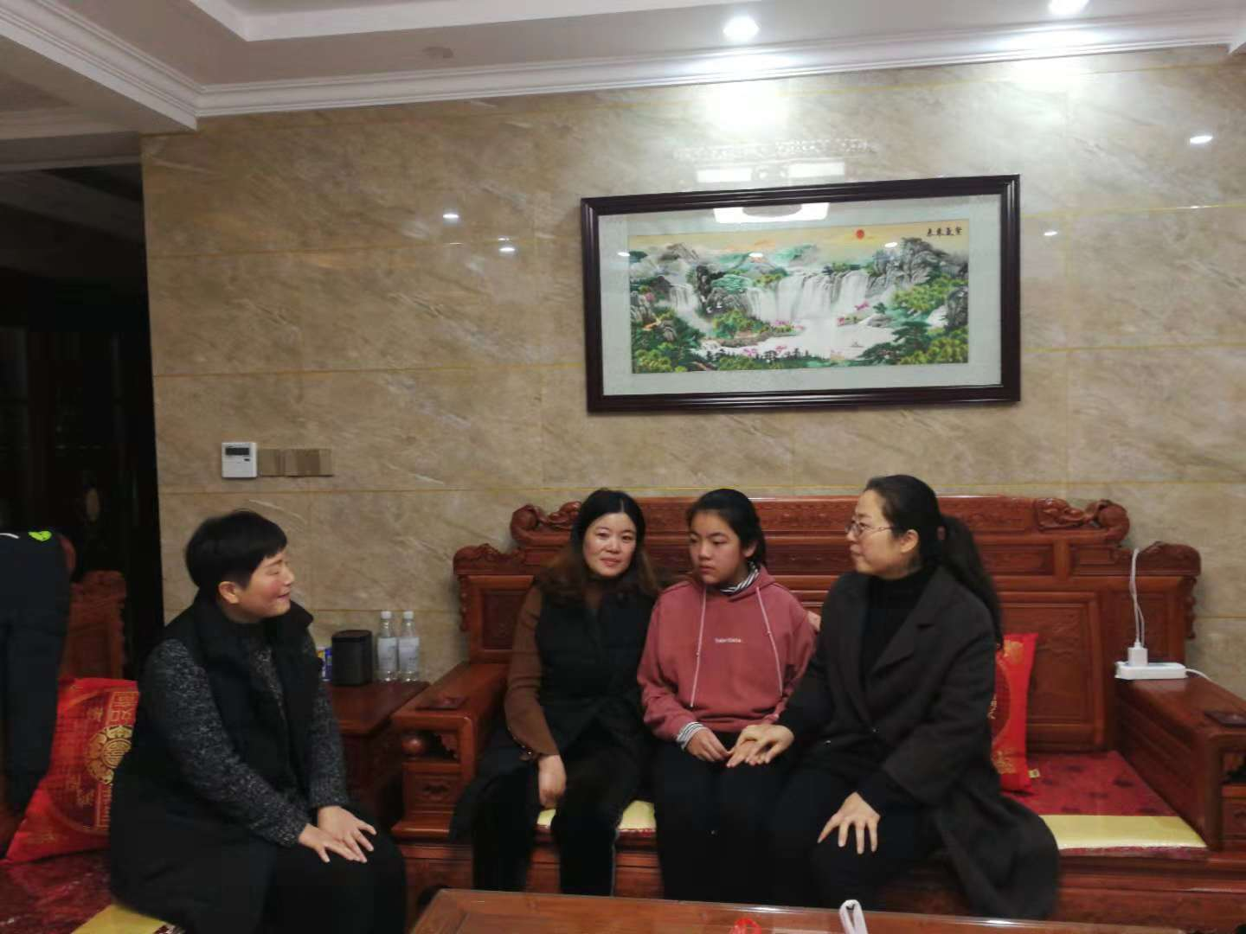

湟里中心小学“大家访”活动记录表
学校：武进区湟里中心小学 班级： 五（4）
教师姓名 | 刘伟莉 | 学生姓名 | 蒋谊
家长姓名 | 蒋学中 | 同行教师 | 白玉仙
家访时间 | 2018.12.1 | 家访形式 | 上门家访
家访准备 | - 到各任课老师那里了解孩子的上课表现。  - 查看孩子语数外三门功课的作业情况。  - 到其他同学那里了解孩子平时的行为表现。
家访过程 | 1、向家长汇报孩子在校的学习情况和行为表现。  2、了解孩子在家中生活、学习等各方面的表现。  3、倾听家长对学校教育教育各方面的建议和意见。
家长诉求 | 孩子学习缺乏自觉性，请老师严加管教。
家访图片 | 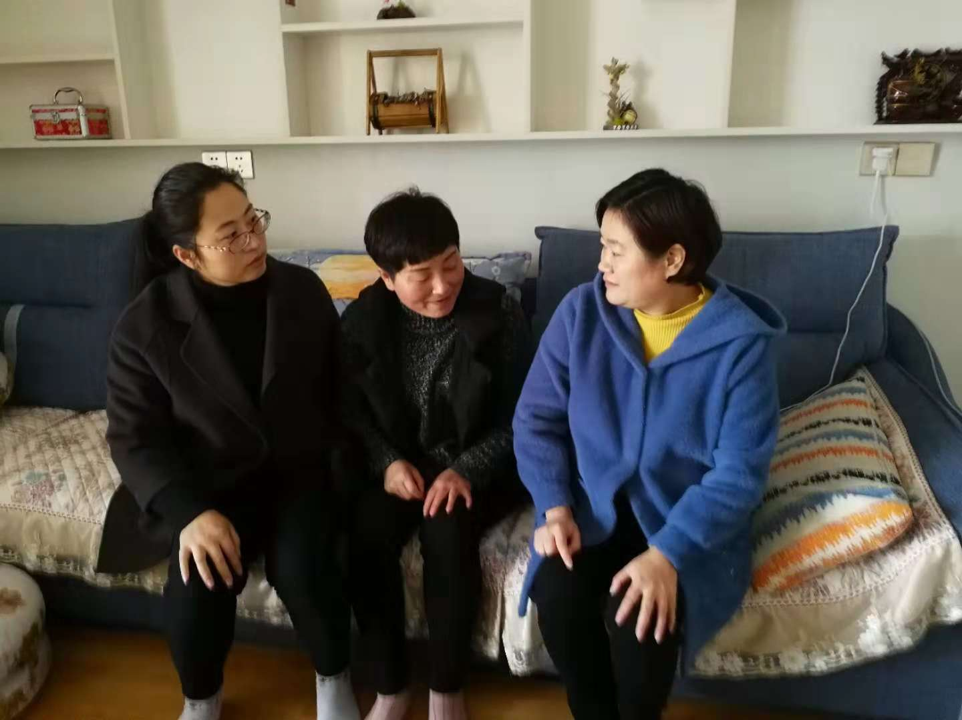

湟里中心小学“大家访”活动记录表
学校：武进区湟里中心小学 班级： 五（4）班
教师姓名 | 刘伟莉 | 学生姓名 | 曹瑞洁
家长姓名 | 曹文俊 | 同行教师 | 白玉仙
家访时间 | 2018.12.1 | 家访形式 | 上门家访
家访准备 | - 到各任课老师那里了解孩子的上课表现。  - 查看孩子语数外三门功课的作业情况。  - 到其他同学那里了解孩子平时的行为表现。
家访过程 | 1、向家长汇报孩子在校的学习情况和行为表现。  2、了解孩子在家中生活、学习等各方面的表现。  3、倾听家长对学校教育教育各方面的建议和意见。
家长诉求 | 因比较忙，又生了一个小弟弟，对老大关心不够，学习不够自觉，请老师多费心。
家访图片 | 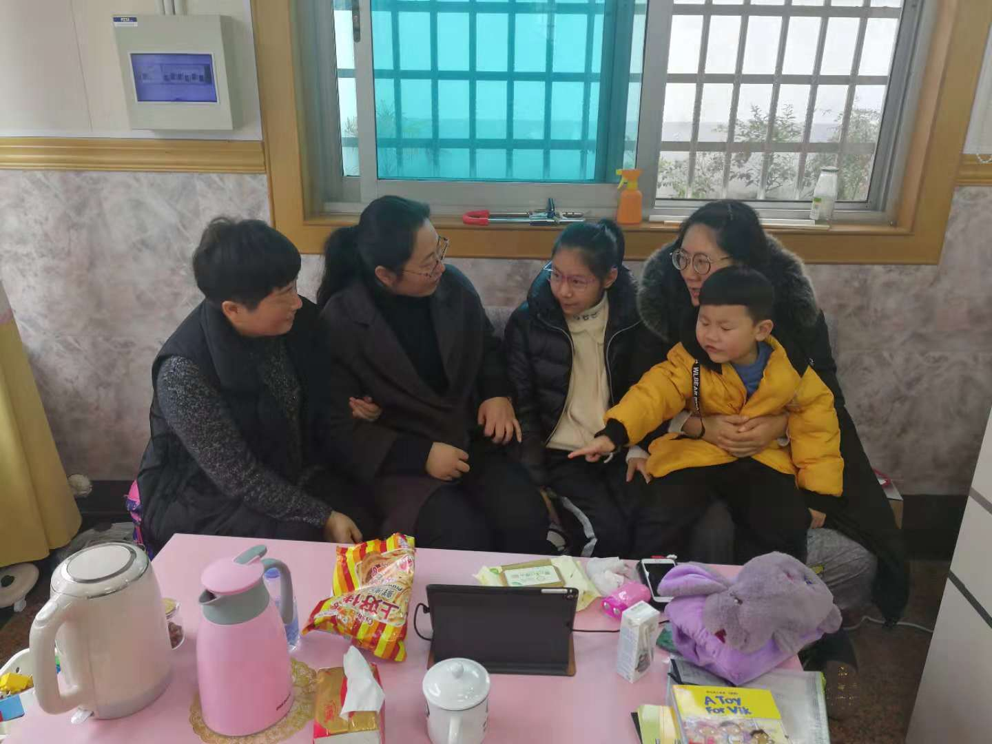

湟里中心小学“大家访”活动记录表
学校：武进区湟里中心小学 班级： 五（4）班
教师姓名 | 刘伟莉 | 学生姓名 | 杨江江
家长姓名 | 杨耀荣 | 同行教师 | 白玉仙
家访时间 | 2018.12.1 | 家访形式 | 上门家访
家访准备 | - 到各任课老师那里了解孩子的上课表现。  - 查看孩子语数外三门功课的作业情况。  - 到其他同学那里了解孩子平时的行为表现。
家访过程 | 1、向家长汇报孩子在校的学习情况和行为表现。  2、了解孩子在家中生活、学习等各方面的表现。  3、倾听家长对学校教育教育各方面的建议和意见。
家长诉求 | 家里孩子多，父母都比较忙，孩子还是比较自觉要好的，请老师多关心。
家访图片 | 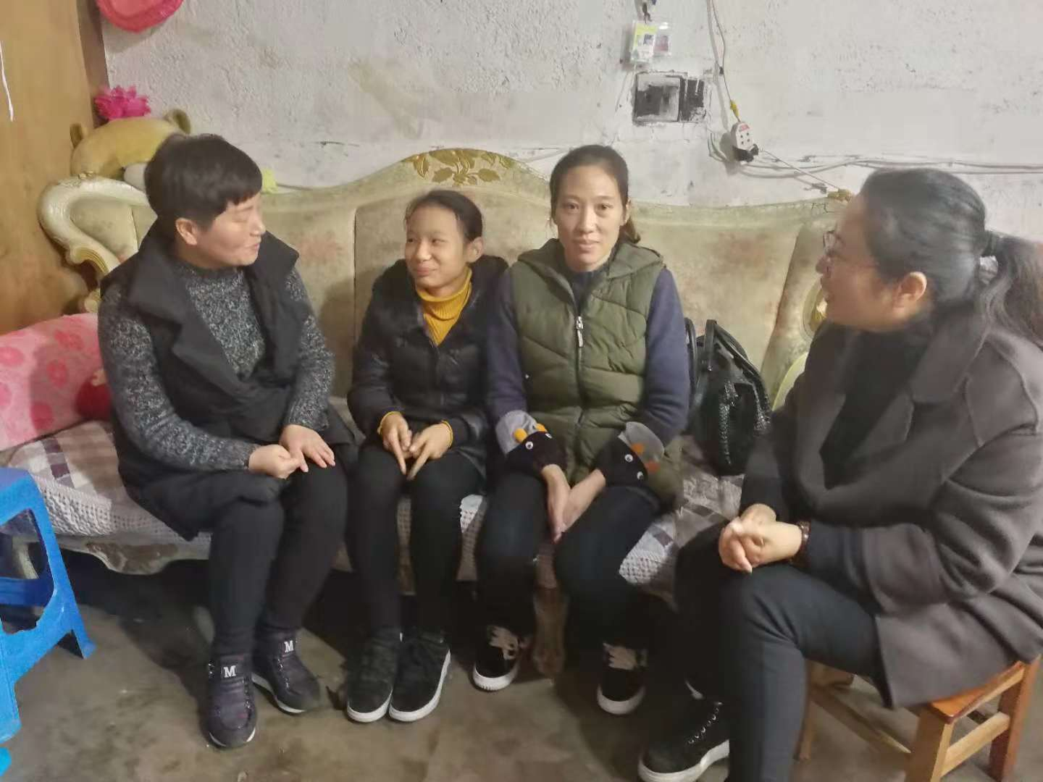

湟里中心小学“大家访”活动记录表
学校：武进区湟里中心小学 班级： 五（4）班
教师姓名 | 刘伟莉 | 学生姓名 | 李奥生
家长姓名 | 沈东敏 | 同行教师 | 白玉仙
家访时间 | 2018.12.1 | 家访形式 | 上门家访
家访准备 | - 到各任课老师那里了解孩子的上课表现。  - 查看孩子语数外三门功课的作业情况。  - 到其他同学那里了解孩子平时的行为表现。
家访过程 | 1、向家长汇报孩子在校的学习情况和行为表现。  2、了解孩子在家中生活、学习等各方面的表现。  3、倾听家长对学校教育教育各方面的建议和意见。
家长诉求 | 我们做生意比较忙，孩子很自觉，有点内向，要多锻炼。
家访图片 | 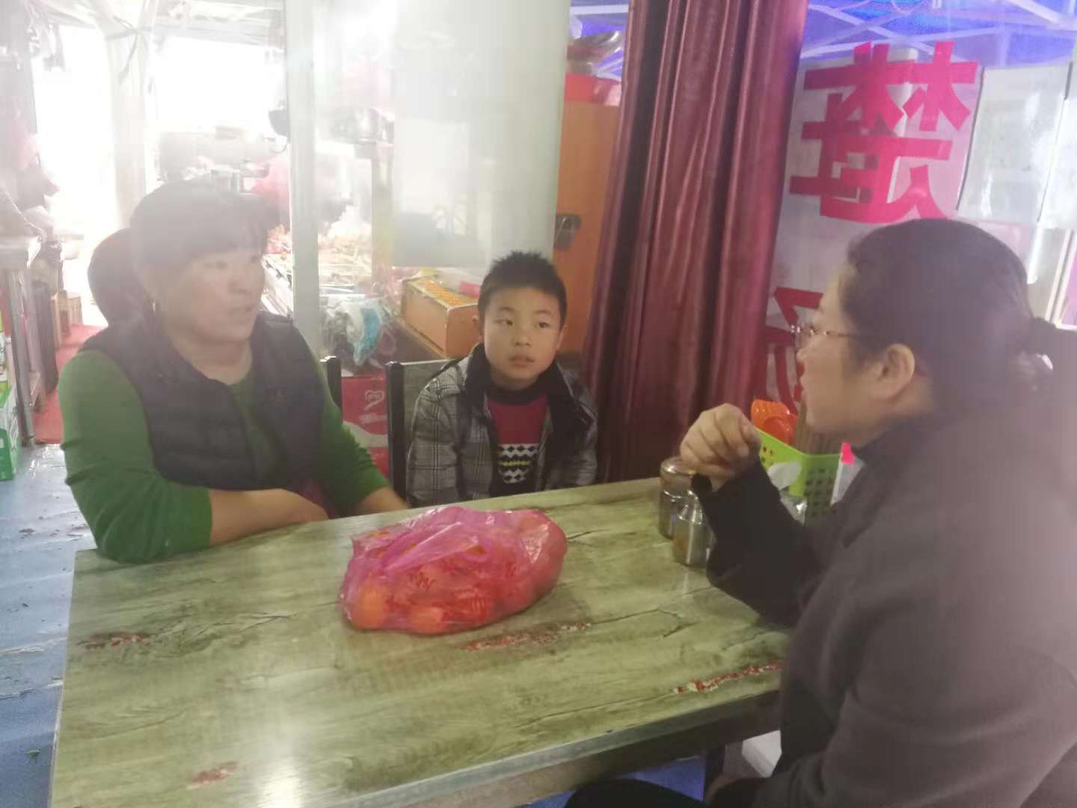
湟里中心小学“大家访”活动记录表
学校：武进区湟里中心小学 班级： 五（4）班
教师姓名 | 刘伟莉 | 学生姓名 | 李文杰
家长姓名 | 张 俪 | 同行教师 | 白玉仙
家访时间 | 2018.12.1 | 家访形式 | 上门家访
家访准备 | - 到各任课老师那里了解孩子的上课表现。  - 查看孩子语数外三门功课的作业情况。  - 到其他同学那里了解孩子平时的行为表现。
家访过程 | 1、向家长汇报孩子在校的学习情况和行为表现。  2、了解孩子在家中生活、学习等各方面的表现。  3、倾听家长对学校教育教育各方面的建议和意见。
家长诉求 | 孩子比较聪明，就是有点调皮，学习不是很努力，尤其语文是短板，要加油。
家访图片 | 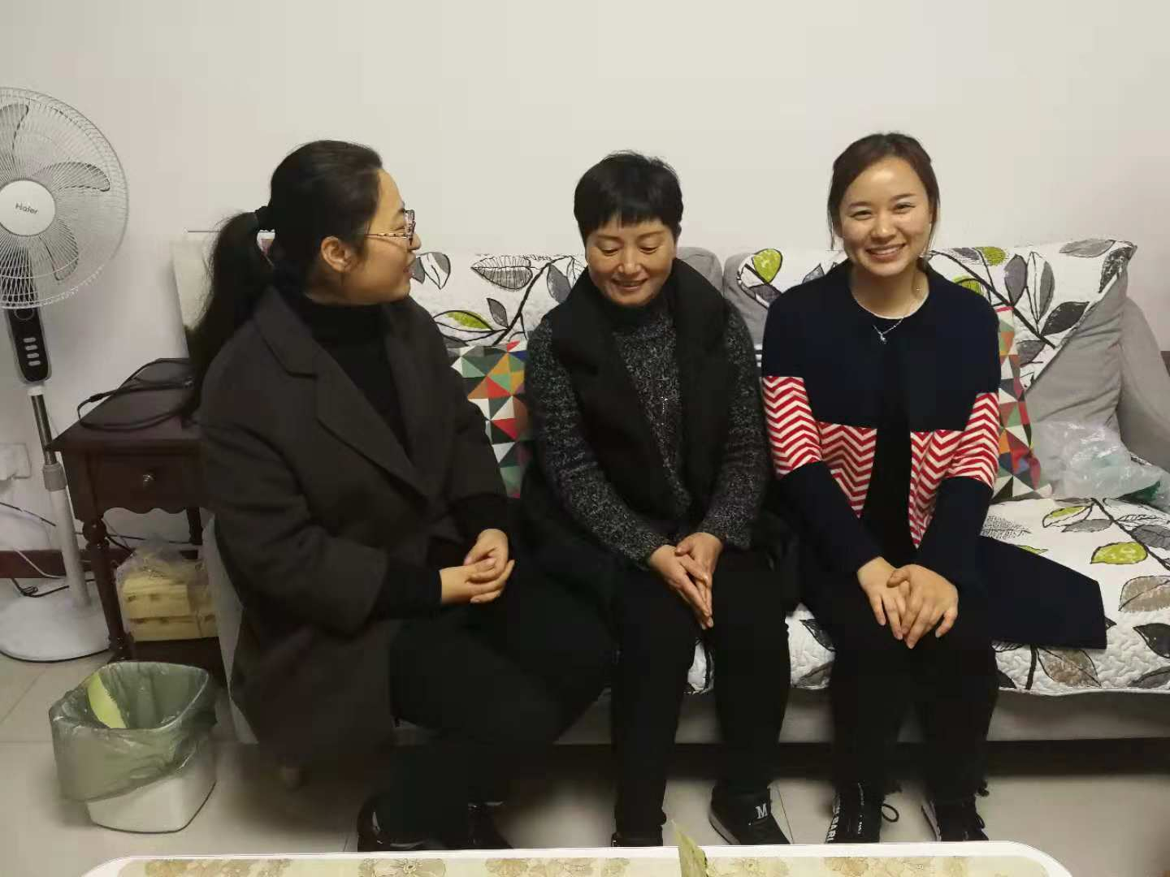

湟里中心小学“大家访”活动记录表
学校：武进区湟里中心小学 班级： 五（4）班
教师姓名 | 刘伟莉 | 学生姓名 | 顾洲琦
家长姓名 | 顾云飞 | 同行教师 | 白玉仙
家访时间 | 2018.12.1 | 家访形式 | 上门家访
家访准备 | - 到各任课老师那里了解孩子的上课表现。  - 查看孩子语数外三门功课的作业情况。  3、到其他同学那里了解孩子平时的行为表现。
家访过程 | 1、向家长汇报孩子在校的学习情况和行为表现。  2、了解孩子在家中生活、学习等各方面的表现。  3、倾听家长对学校教育教育各方面的建议和意见。
家长诉求 | 学习还是很自觉的，就是缺乏冲进，请老师严格要求。
家访图片 | 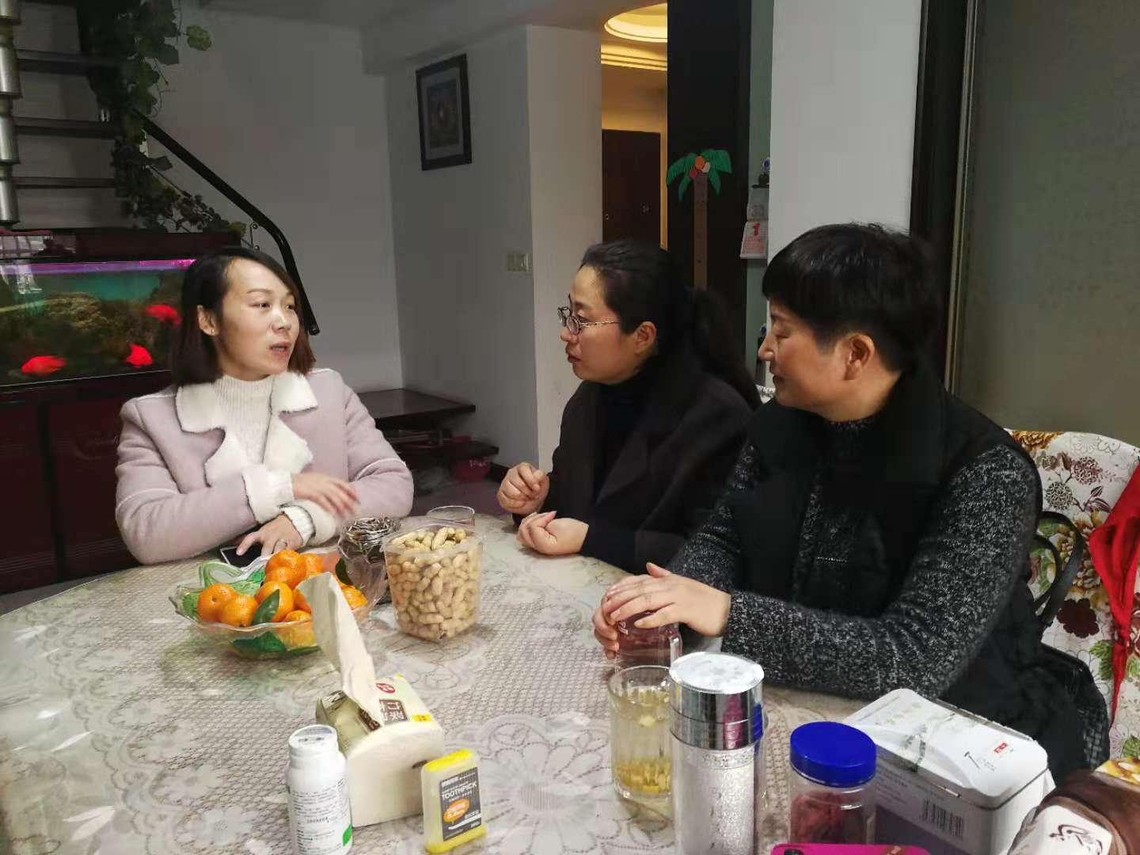
中心小学“大家访”活动记录表
学校：武进区湟里中心小学 班级： 五（4）班
教师姓名 | 刘伟莉 | 学生姓名 | 王好
家长姓名 | 史漪 | 同行教师
家访时间 | 1月1日 | 家访形式 | 上门家访
家访准备 | - 到各任课老师那里了解孩子的上课表现。  - 查看孩子语数外三门功课的作业情况。  - 到其他同学那里了解孩子平时的行为表现。
家访过程 | 1、向家长汇报孩子在校的学习情况和行为表现。  2、帮助孩子分析语文调研测试中错误的原因。  3、了解孩子在家中生活、学习等各方面的表现。  4、倾听家长对学校教育教育各方面的建议和意见。
家长诉求 | 希望老师对孩子严格要求，改掉她的坏习惯。
家访图片 | 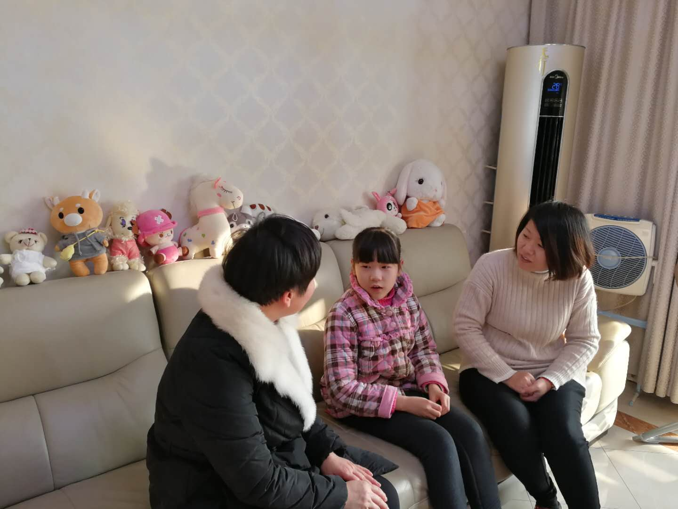

湟里中心小学“大家访”活动记录表
学校：武进区湟里中心小学 班级： 五4班
教师姓名 | 刘伟莉 | 学生姓名 | 蒋林涛
家长姓名 | 周彩娥 | 同行教师
家访时间 | 1月1日 | 家访形式 | 上门家访
家访准备 | - 到各任课老师那里了解孩子的上课表现。  - 查看孩子语数外三门功课的作业情况。  - 到其他同学那里了解孩子平时的行为表现。
家访过程 | 1、向家长汇报孩子在校的学习情况和行为表现。  2、帮助孩子分析语文调研测试中错误的原因。  3、了解孩子在家中生活、学习等各方面的表现。  4、倾听家长对学校教育教育各方面的建议和意见。
家长诉求 | 希望老师对孩子抓抓紧点，希望成绩能有所提高。
家访图片 | 